

《通信原理》实验报告

|  |  |
| --- | --- |
| **姓 名** | **冯浩然** |
| **学 号** | **202100800378** |
| **专 业** | **电子科学与技术** |
| **班 级** | **2021级1班** |
| **学 院** | **机电与信息工程学院** |
| **指导教师** | **常树旺** |
| **课程名称** | **通信原理** |
| **课 程 号** | **28034540** |
| **学年学期** | **2023–2024学年第1学期** |
| **实验日期** | **2023年12月22日** |

目录

实验三 ADPCM 编译码实验 3

一、实验目的 3

二、实验器材 3

三、实验原理 3

四、实验步骤 4

实验项目 ADPCM 编码实验 4

五、实验报告 6

六、实验感想 6

实验四△m 及 CVSD 编译码实验 7

一、实验目的 7

二、实验器材 7

三、实验原理 7

四、实验步骤 9

实验项目一 △M 编码规则实验 9

实验项目二 量化噪声观测 11

实验项目三 不同量阶△M 编译码的性能 12

实验项目四 △M 编译码语音传输系统 15

实验项目五 CVSD 量阶观测 17

实验项目六 CVSD 一致脉冲观测 17

实验项目七 CVSD 量化噪声观测 18

实验项目八 CVSD 码语音传输系统 20

五、实验报告 21

六、实验感想 21

第七章综合实验 22

实验二十四 HDB3 线路编码通信系统综合实验 22

一 、实验目的 22

二 、实验器材 22

三 、实验原理 22

四 、实验步骤 23

五 、实验报告 25

六 、实验感想 25

实验三 ADPCM 编译码实验

# 一、实验目的

1、 理解自适应差值脉冲编码调制(ADPCM) 的工作原理。

2、 了解 ADPCM 编译码电路组成和工作原理。

3、加深对 PCM 编译码的理解。

# 二、实验器材

1、 主控&信号源、3 号模块 各一块

2、双踪示波器 一台

3、 连接线 若干

# 三、实验原理

1、实验原理框图

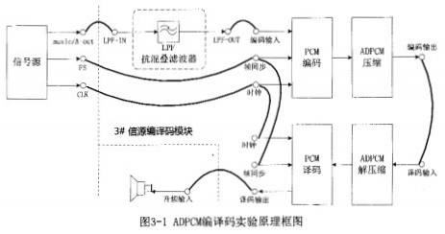

2、实验框图说明

ADPCM码是在PCM编码后再进行压缩，将64kbps的传输速率降低为32kbps， 这样信道的利用率更高。

# 四、实验步骤

## 实验项目 ADPCM 编码实验

概述：该项目是通过改变不同输入信号及频率，对比观测输入信号的 ADPCM 编码和译码输出，从而了解和验证ADPCM 编码规则。

1、关电，按表格所示进行连线。

|  |  |  |
| --- | --- | --- |
| 源端口 | 目的端口 | 连线说明 |
| 信号源: A-OUT | 模块3: TH5(LPF-IN) | 信号送入前置滤波器 |
| 模块3: TH6(LPF-OUT) | 模块3: TH13(编码-编码输入) | 编码输入 |
| 信号源: FS | 模块3: TH10(编码-帧同步) | 提供帧同步信号 |
| 信号源: CLK | 模块3: TH9(编码-时钟) | 提供时钟信号 |
| 模块3: TH14(编码-编码输出) | 模块3: TH19(译码-输入) | 提供译码数据 |
| 信号源: FS | 模块3: TH16(译码-帧同步) | 提供译码帧同步 |
| 信号源: CLK | 模块3: TH15(译码-时钟) | 提供译码时钟 |

2、开电，设置主控菜单，选择【主菜单】→【通信原理】→【ADPCM 编码】→【复位电路】。调节W1 主题表位号码使信号A-OUT输出峰峰值为3V 左右。

3、此时系统初始状态为：设置音频输入信号为峰峰值 3V、频率1KHz 正弦波。编码时钟为64KHz。

4、实验操作及波形观测。

(1) 对比观测 ADPCM 编码输入和输出：用示波器分别接A-OUT有和编码输出 $TH14°.$

黄色：A-OUT输出

蓝色：编码输出

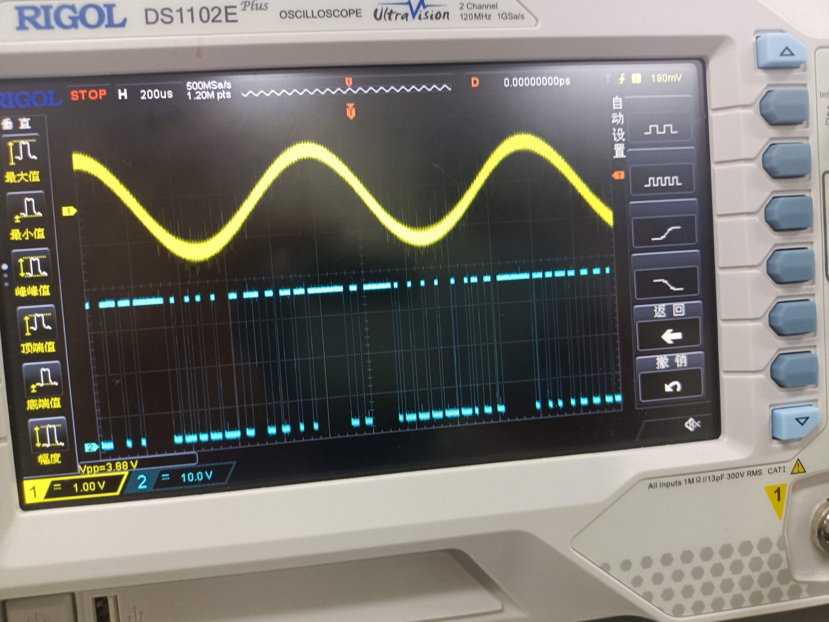

(2) 对比观测ADPCM 编码输入和输出：用示波器分别接A-OUT和译码输出TH $20³ᵃ,$

黄色：A-OUT输出

蓝色：译码输出

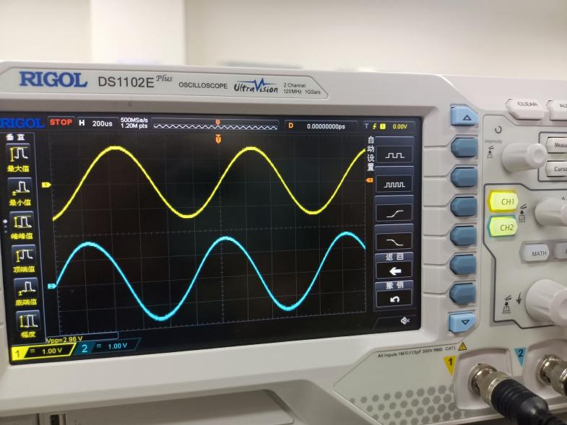

(3)学生可以自行改变编码输入的频率以及输入信号，观测不同的输入信号验证ADPCM编码规则。

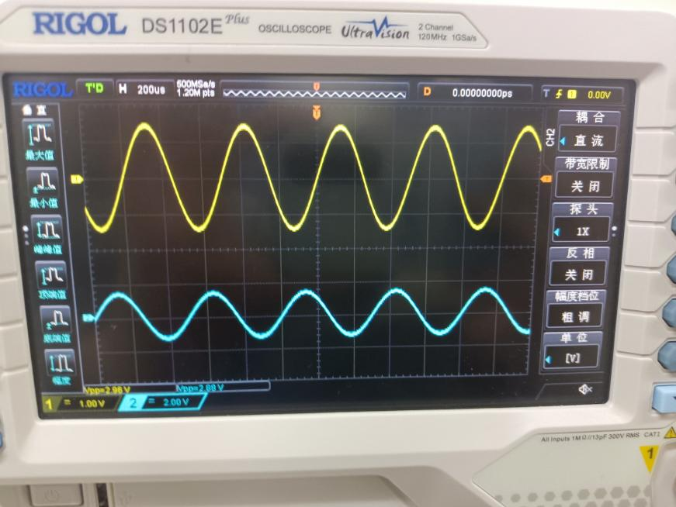

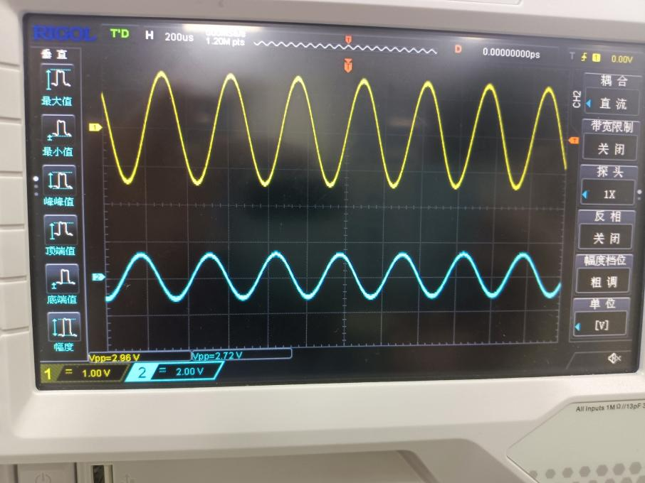

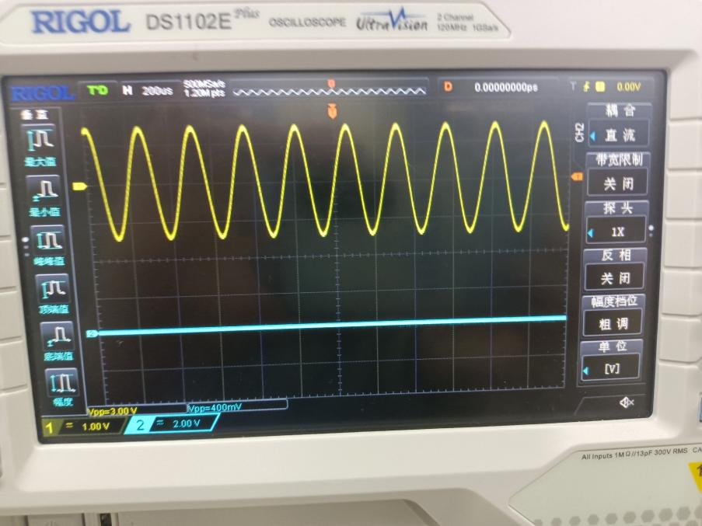

# 五、实验报告

1、 分析 ADPCM 编译码与PCM 编译码的区别。

**比特率:** ADPCM通过对PCM进行差分和自适应量化压缩信号，从而减少所需比特率。比如，ADPCM可以将64kbps的PCM信号压缩到32kbps。

**复杂性:** 由于ADPCM涉及到预测和自适应机制，它比标准PCM在实现上更复杂。

**信号质量:** ADPCM在压缩过程中可能会引入一些误差，但通常这种误差是可以接受的，尤其是在带宽有限的应用中。PCM提供原始的信号质量，没有压缩导致的额外误差。

**应用场景:** ADPCM适用于需要减少数据传输率的场景，特别是在带宽受限或存储空间有限的情况。PCM则广泛用于需要高质量音频的场合，如CD音频。

# 六、实验感想

在本次ADPCM编译码实验中，我深入理解了自适应差值脉冲编码调制（ADPCM）的工作原理以及其在实际通信系统中的应用。通过对比观测不同输入信号的ADPCM编码与译码输出，我了解到ADPCM如何有效减少数据传输率，同时保持相对较高的信号质量。实验中，使用示波器观测输入和输出波形的差异，让我认识到了编码压缩对信号的影响，以及自适应技术在减少误差上的重要性。此外，实验加深了我对PCM编译码的理解，让我对数字信号处理的知识有了更加深刻的认识，为今后的学习和研究打下了坚实的基础。

窗体顶端

实验四△m 及 CVSD 编译码实验

# 一、实验目的

1、 掌握简单增量调制的工作原理。

2、 理解量化噪声及过载量化噪声的定义，掌握其测试方法。

3、 了解简单增量调制与CVSD 工作原理不同之处及性能上的差别。

# 二、实验器材

1、 主控&信号源模块、21号、3号模块

2、 双踪示波器

3、 连接线

# 三、实验原理

1、△m 编译码

(1)实验原理框图

各一块

一 台

若干

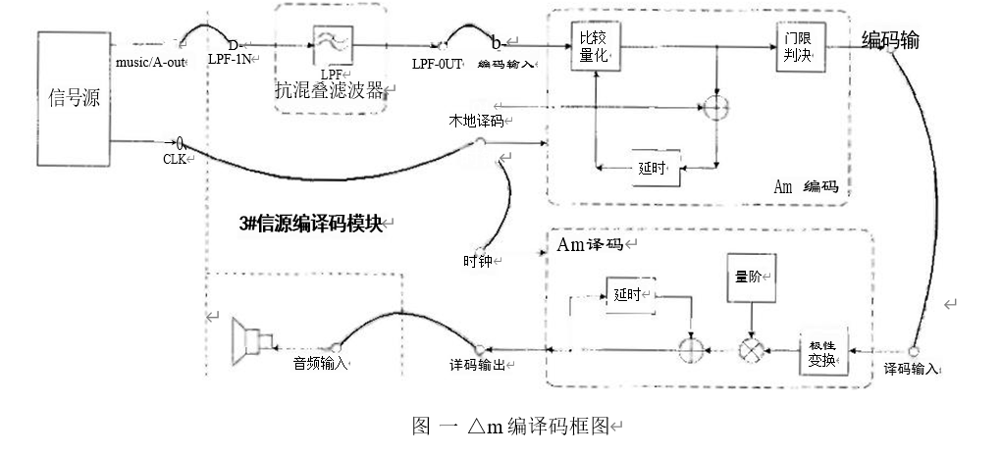 (2)实验框图说明

编码输入信号与本地译码的信号相比较，如果大于本地译码信号则输出正的量阶信号，

如果小于本地译码则输出负的量阶。然后，量阶会对本地译码的信号进行调整，也就是编码

部分“+”运算。编码输出是将正量阶变为1,负量阶变为0。

Am译码的过程实际上就是编码的本地译码的过程

2、CVSD编译码

(2)实验框图说明

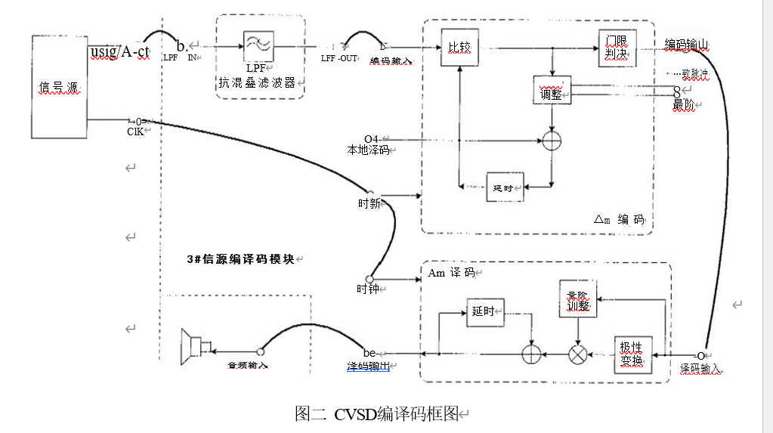

与Am相比， CVSD多了量阶调整的过程。而量阶是根据一致脉冲进行调整的。 一致性脉冲 是指比较结果连续三个相同就会给出一个脉冲信号，这个脉冲信号就是一致脉冲。其他的编译码过程均与Am…样。

# 四、实验步骤

## 实验项目一 △M 编码规则实验

**概** **述** **：**该项目是通过改变输入信号幅度，观测△M 编译码输出波形，从而了解和验证△

M 增量调制编码规则。

1. 关电，按表格所示进行连线。

|  |  |  |
| --- | --- | --- |
| 源端口 | 目标端口 | 连线说明 |
| 信号源：CLK | 模块3:TH9(编码-时钟) | 提供编码时钟 |
| 信号源：CLK | 模块3:TH15(译码-时钟) | 提供译码时钟 |
| 信号源：A-OUT | 模块3:TH5(LPF- IN | 送入低通滤波器 |
| 模块3:TH6(LPF-OUT) | 模块3:TH13(编码-编码输入) | 提供编码信号 |
| 模块3:TH14(编码-编码输出) | 模块3:TH19(译码-译码输入) | 提供译码信号 |

2、开电，设置主控菜单，选择【主莱单】 → 【通信原理】 →【Am 及CVSD 编译码】 →【△m 编码规则验证】。调节信号源 W1 使 A-OUT 的峰峰值为1V。

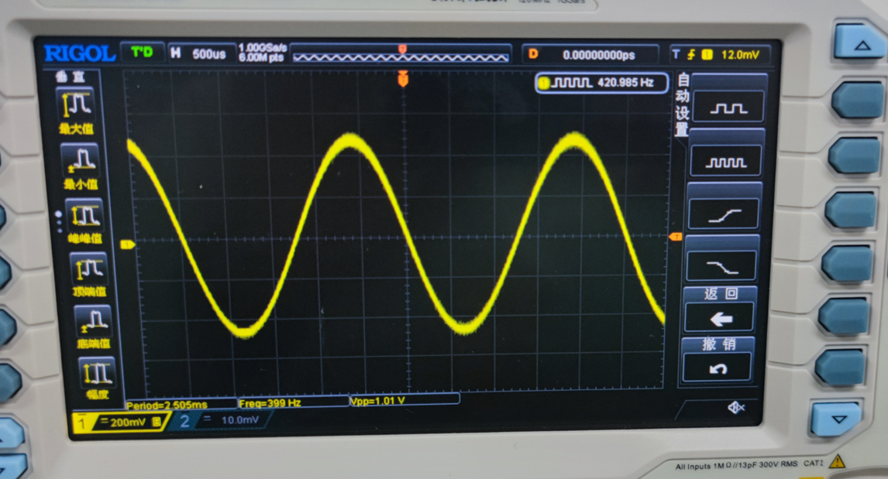

3、 此时系统初始状态为：模拟信号源为正弦波，幅度为1V, 频率为400Hz; 编码和译码时钟为32KHz 方波。

4、 实验操作及波形观测。

对比观测模块3的TP4(信源延时)和TH14 (编码输出),然后对比 TP4(信源延时)和TP3(本地译码)。

TP4 和TH14

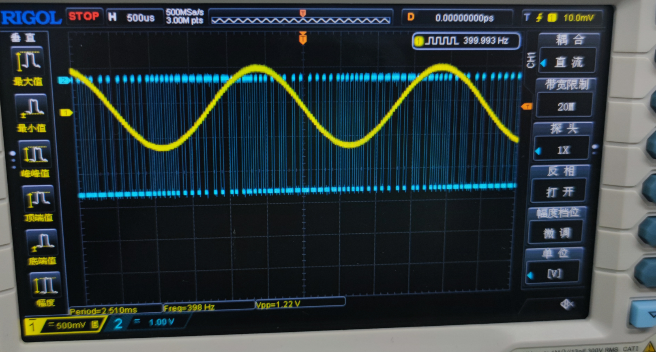

TP4和TP3

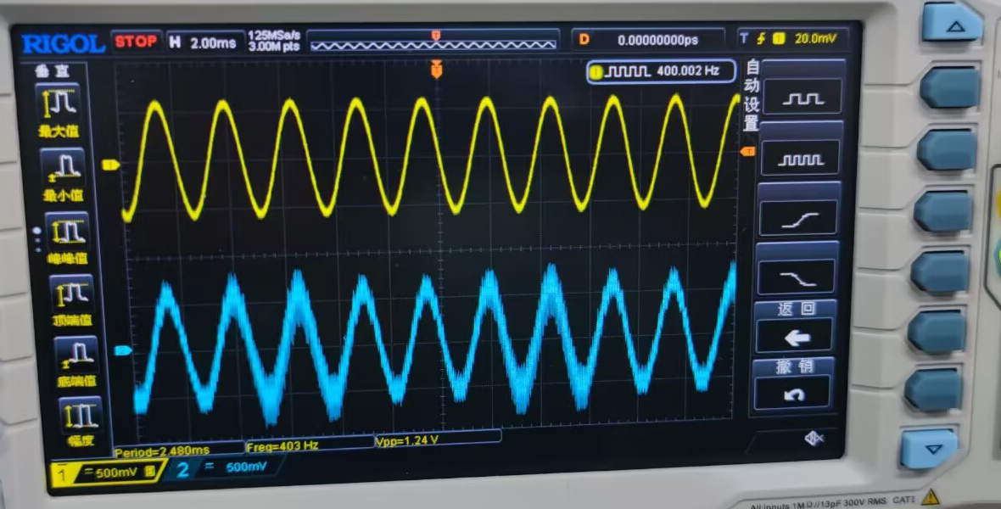

## 实验项目二 量化噪声观测

**概** **述** **：**该项目是通过比较观测输入信号和△M 编译码输出信号波形，记录量化噪声波形，

从而了解△M 编译码性能。

1、 实验连线同项目一。

2、 开电，设置主控莱单，选择【主菜单】 → 【△m 及 CVSD 编译码】 → 【△m 量化噪声观测(400Hz)】→【 设置量阶1000】。调节信号源 W1使 A-OUT 的峰峰值为1V。

3、 此时系统初始状态为：模拟信号源为正弦波，幅度为1V, 频率为400Hz; 编码和译码时钟为32KHz 方波。

4、 实验操作及波形观测。

示波器的 CH1 测试“信源延时”,CH2 测试“本地译码”。利用示波器的“减法”功能，

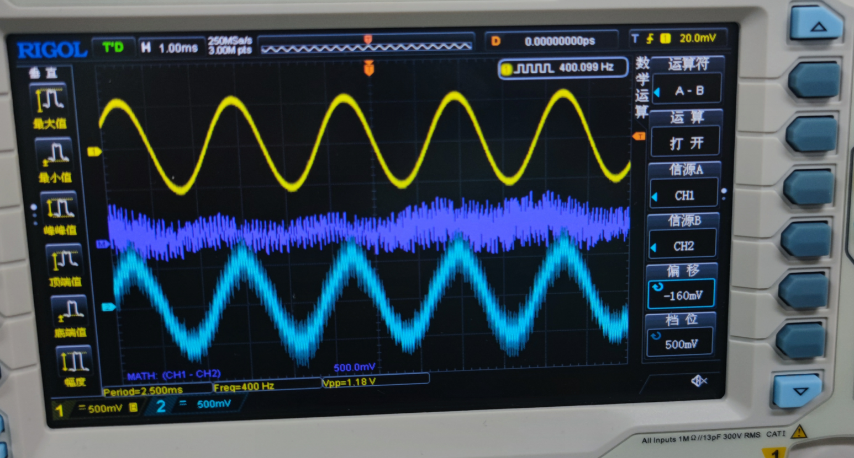

所观测到的波形即是量化噪声。记录量化噪声的波形。

## 实验项目三 不同量阶△M 编译码的性能

**概** **述** **：**该项目是通过改变不同△M 编码量阶，对比观测输入信号和△M 编译码输出信号

的波形，记录量化噪声，从而了解和分析不同量阶情况下△M 编译码性能。

1、实验连线和菜单设置同项目二。

2、 调节信号源 W1 使 A-OUT 的峰峰值为3V。

3、此时系统初始状态为：模拟信号源为正弦波，幅度为3V, 频率为400Hz; 编码和译

码时钟为32KHz 方波。

4、实验操作及波形观测。

示波器的CH1 测试“信源延时”, CH2 测试“本地译码”。利用示波器的“减法”功能

所观测到的波形即是量化噪声。记录量化噪声的波形。

1. 选择“设置量阶3000”,调节正弦波峰峰值为1V, 测量并记录量化噪声的波形。

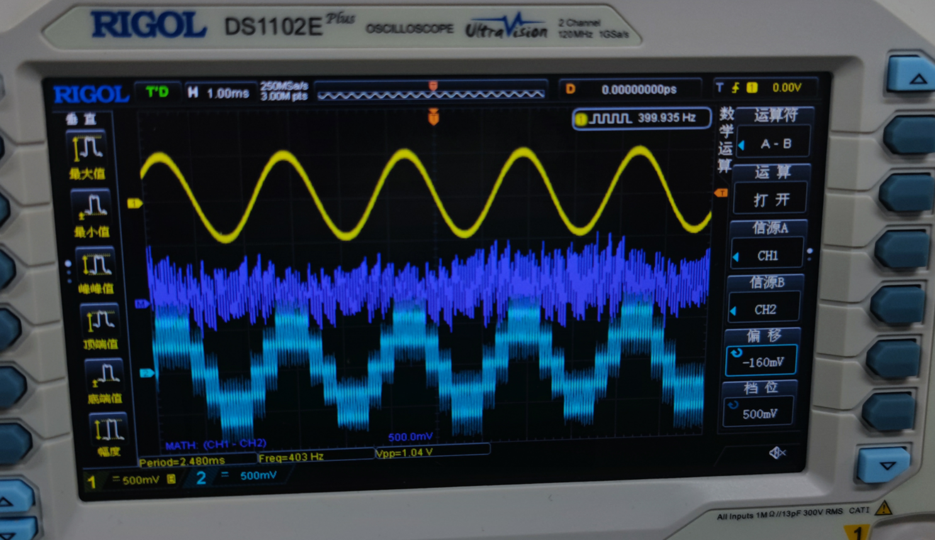

1. 保持“设置量阶3000”,调节正弦波峰峰值为3V, 测量并记录量化噪声的波形。

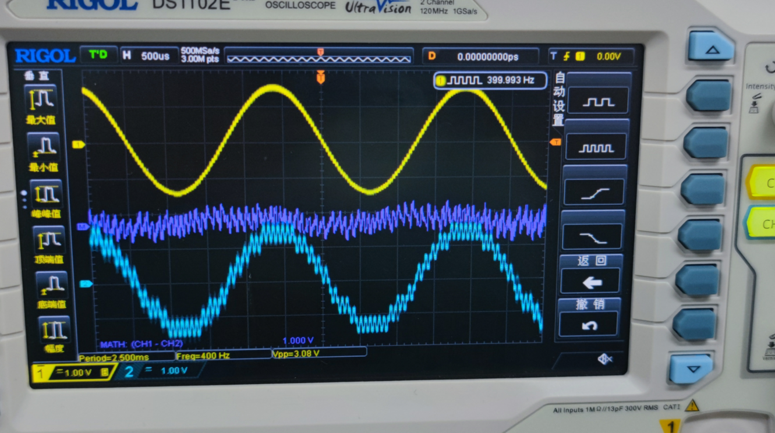

(3)选择“设置量阶6000”,调节正弦波峰峰值为IV, 测量并记录量化噪声的波形。

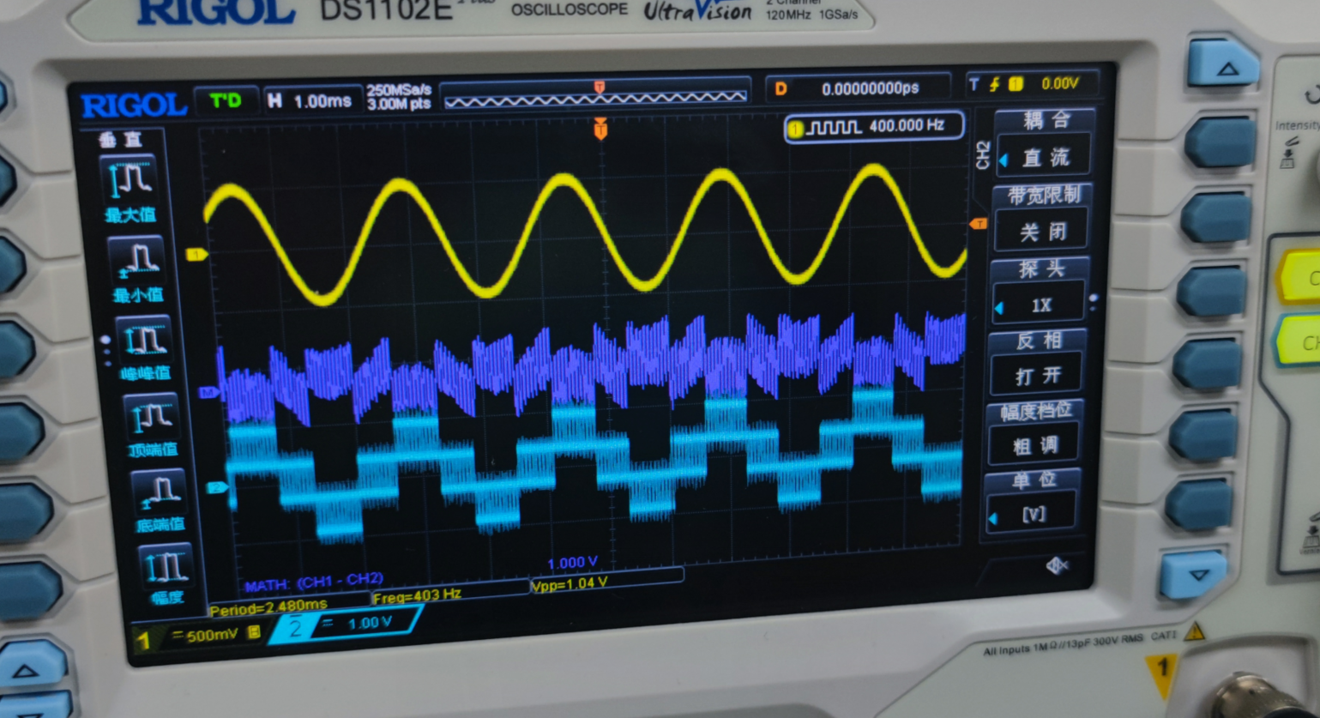

(4)保持“设置量阶6000”,调节正弦波峰峰值为3V, 测量并记录量化噪声的波形。

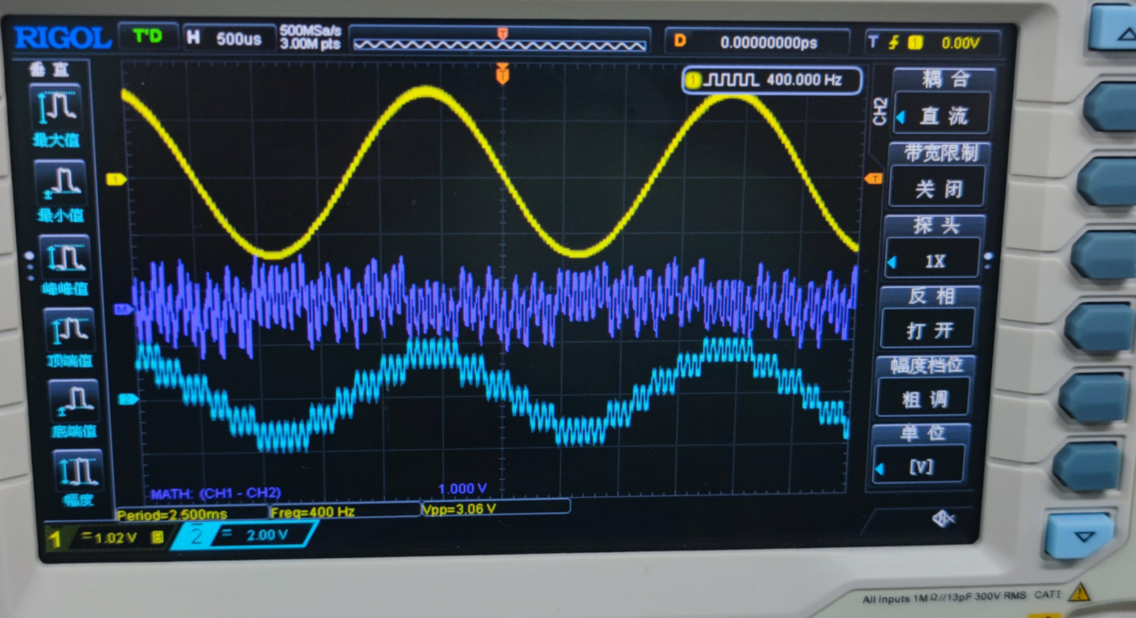

思考：比较分析不同量阶，不同幅度情况下，量化噪声有什么不同。

**量阶变化**:

当量阶较低（如3000）时，量化间隔较小，量化噪声可能较低。

当量阶较高（如6000）时，量化间隔较大，量化噪声可能较高。

**幅度变化:**

对于较低的信号幅度（如1V），量化噪声可能占比较大，因为信号较小，细微的量化误差也会成为显著的噪声。

对于较高的信号幅度（如3V），相同的量化误差相对于信号幅度来说可能显得较小，因此量化噪声在整体信号中的占比可能降低。

## 实验项目四 △M 编译码语音传输系统

**概述：**该项目是通过改变不同△M 编码量阶，直观感受音乐信号的输出效果，从而体会

△M 编译码语音传输系统的性能。

1、关电，按表格所示进行连线。

|  |  |  |
| --- | --- | --- |
| 源端口 | 目标端口 | 连线说明 |
| 信号源：CLK | 模块3:TH9(编码-时钟) | 提供编码时钟 |
| 信号源：CLK | 模块3:TH15(译码-时钟) | 提供译码时钟 |
| 信号源：MUSIC | 模块3:TH5(LPF-IN) | 送入低通滤波器 |
| 模块3:TH6(LPF-OUT | 模块3:TH13(编码-编码输入) | 提供编码信号 |
| 模块3:TH14(编码-编码输出) | 模块3:TH19(译码-译码输入) | 提供译码信号 |
| 模块3:TH20(译码-译码输出) | 模块21:TH12(音频输入) | 送入扬声器 |

2、 开电，设置主控菜单，选择【主菜单】 → 【通信原理】 →【Am 及 CVSD 编译码】 →

【△M 语音信号传输】 → 【设置量阶1000】。

3、 此时系统初始状态为：编码输入信号为音乐信号。

4、 实验操作及波形观测。

调节21 号模块“音量”旋钮，使音乐输出效果最好。分别“设置量阶1000”，“设置量阶3000”、“设置量阶6000”,比较3种量阶情况下声音的效果。

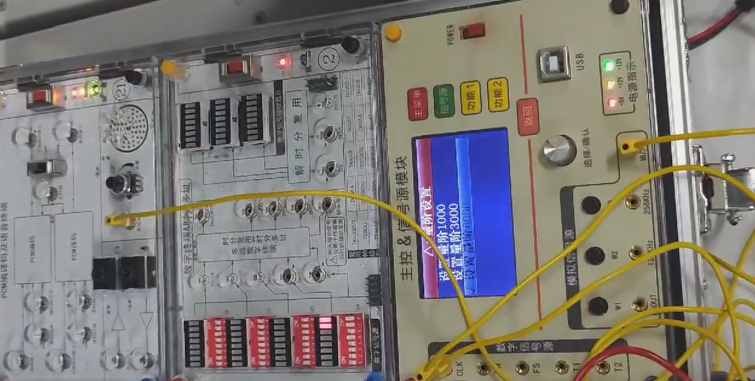

经过实验，发现1000量阶的效果最好

## 实验项目五 CVSD 量阶观测

**概述：** 该项目是通过改变输入信号的幅度，观测CVSD 编码输出信号的量阶变化情况，

了解 CVSD 量阶变化规则。

1、连线同项目一。

2、开电，设置主控菜单，选择【主菜单】 → 【通信原理】 → 【△m 及 CVSD 编译码】 →【CVSD 量阶观测】。调节信号源 W1 使 A-OUT 的峰峰值为1V。

3、 此时系统初始状态为：模拟信号源为正弦波，幅度为1V, 频率为400Hz。编码时钟频率为32KHz。

4、 实验操作及波形观测。

以“编码输入”为触发，观测“量阶”。调节“A-OUT” 的幅度，观测量阶的变化。

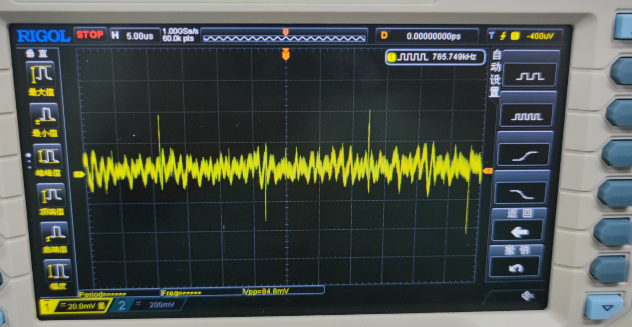

## 实验项目六 CVSD 一致脉冲观测

**概述：**该项目是观测CVSD 编码的一致性脉冲输出，了解CVSD 一致性脉冲的形成机理。

1、连线参照项目一。

2、 开电，设置主控菜单，选择【主莱单】 → 【通信原理】 → 【△m 及 CVSD 编译码】 →【CVSD 一致脉冲观测】。调节信号源 W1 使 A-OUT 的峰峰值为1V。

3、 此时系统初始状态为：模拟信号源为正弦波，幅度为1V, 频率为2KHz。 编码时钟频

率为32KHz。

4、实验操作及波形观测。

以编码输出为触发，观测“一致脉冲”。

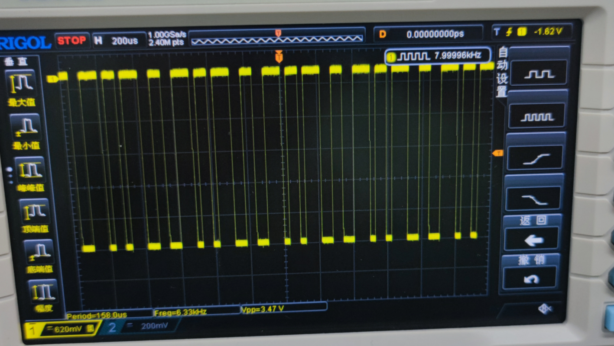

思考：在什么情况下会输出一致脉冲信号。

**快速或大幅度的信号变化：**当输入信号迅速变化，尤其是在其幅度快速上升或下降时，如正弦波的上升沿或下降沿，CVSD编码器会输出一系列同极性的脉冲响应这种快速变化。这是因为输入信号的变化速度超出了编码器调整预测信号的能力，导致预测信号需要连续调整以跟上输入信号的变化。

**持续偏离的信号：**当输入信号在一段时间内持续高于或低于预测信号，编码器将持续输出同极性脉冲，以使预测信号逐步逼近并跟上输入信号的水平。

## 实验项目七 CVSD 量化噪声观测

**概述：** 该项目是通过分别改变输入信号幅度和频率，观测并记录输入与输入之问的量化

噪声，从而了解CVSD 编译码的性能。

1、连线参照项目一。

2、开电，设置主控菜单，选择【主菜单】 → 【通信原理】 → 【△m 及 CVSD 编译码】 →

【CVSD 量化噪声观测(400Hz)】。调节信号源 W1 使 A-OUT 的峰峰值为1V。

3、 此时系统初始状态为：模拟信号源为正弦波，幅度为1V, 频率为400Hz。 编码时钟频

率为32KHz。

4、实验操作及波形观测。

(1)调节正弦波峰峰值为1V, 测量并记录量化噪声的波形。

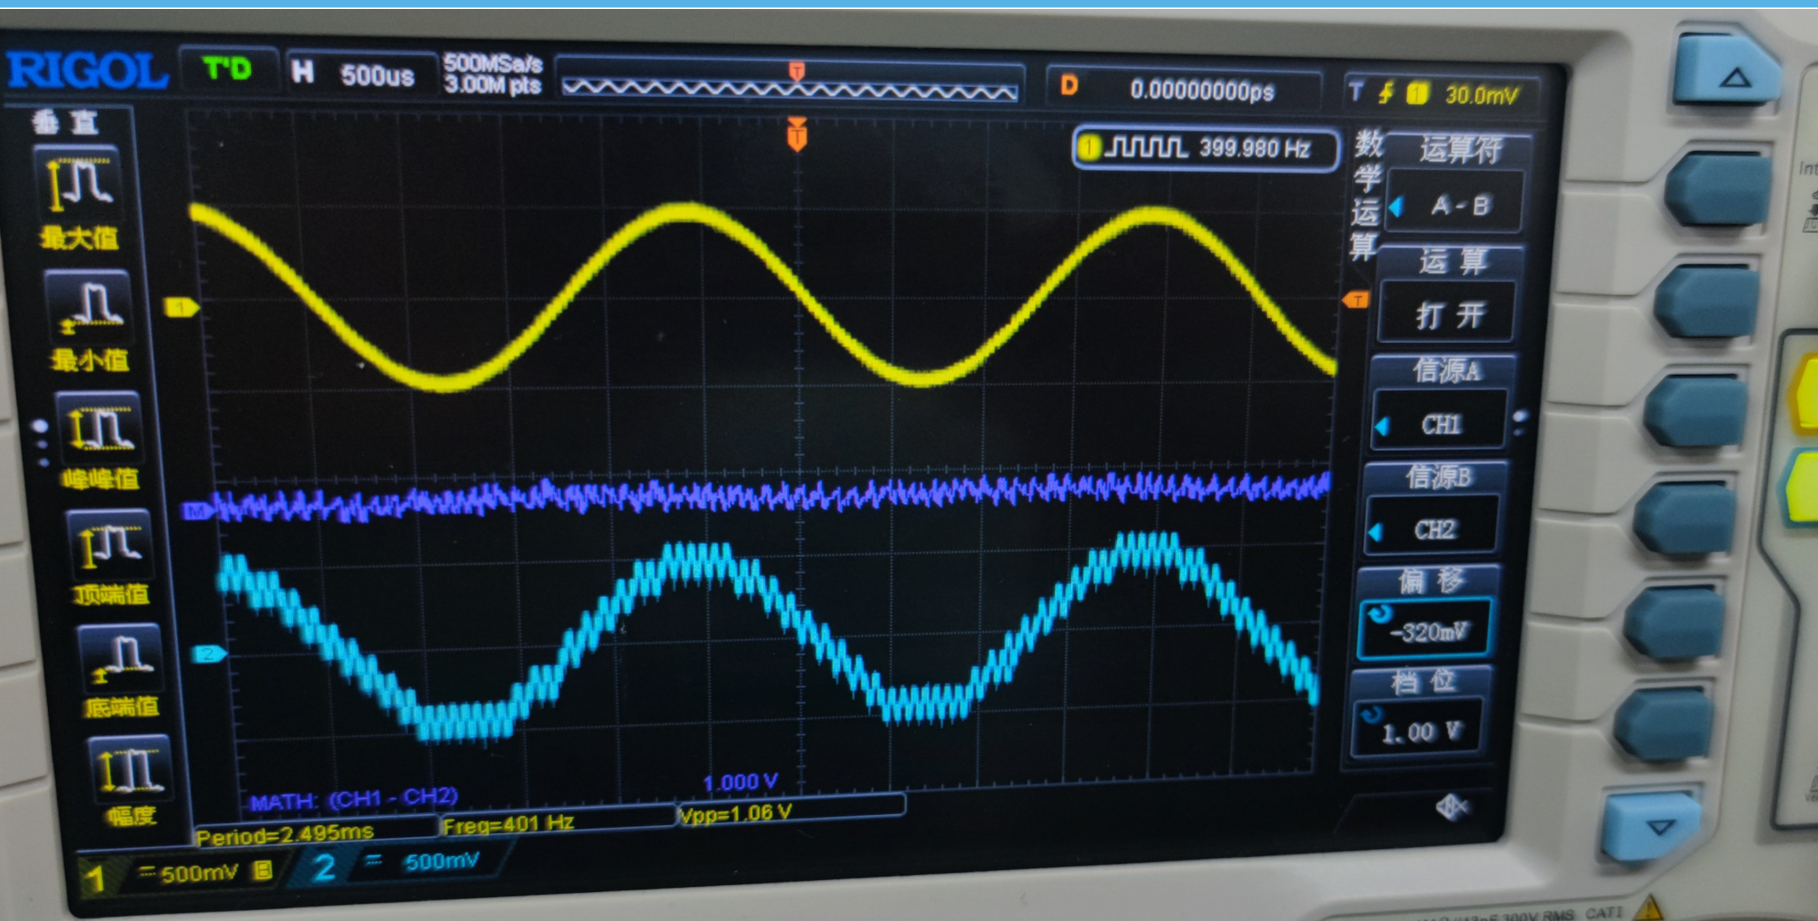

(2)调节正弦波峰峰值为3V, 测量并记录量化噪声的波形。

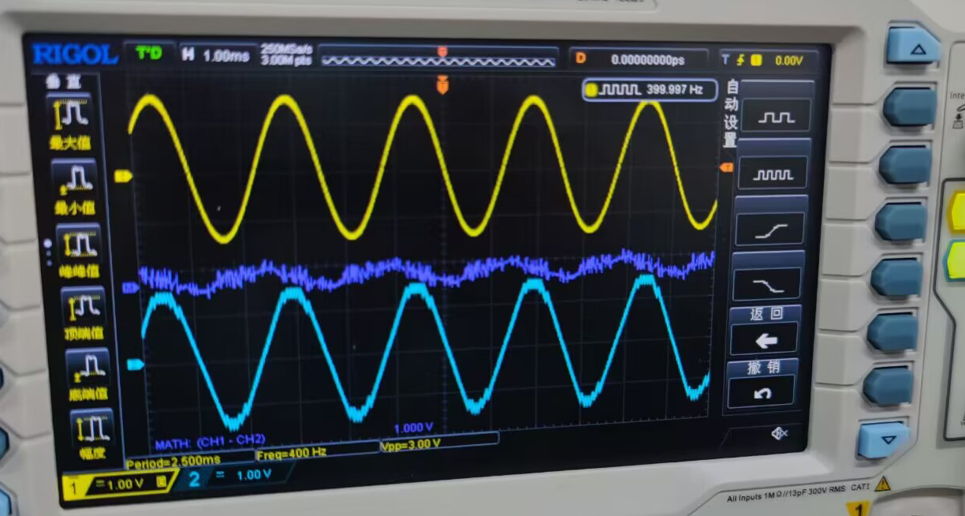

(3)在主控&信号源模块中设置CVSD 量化噪声观测(2KHz)

(4)调节正弦波峰峰值为1V, 测量并记录量化噪声的波形。

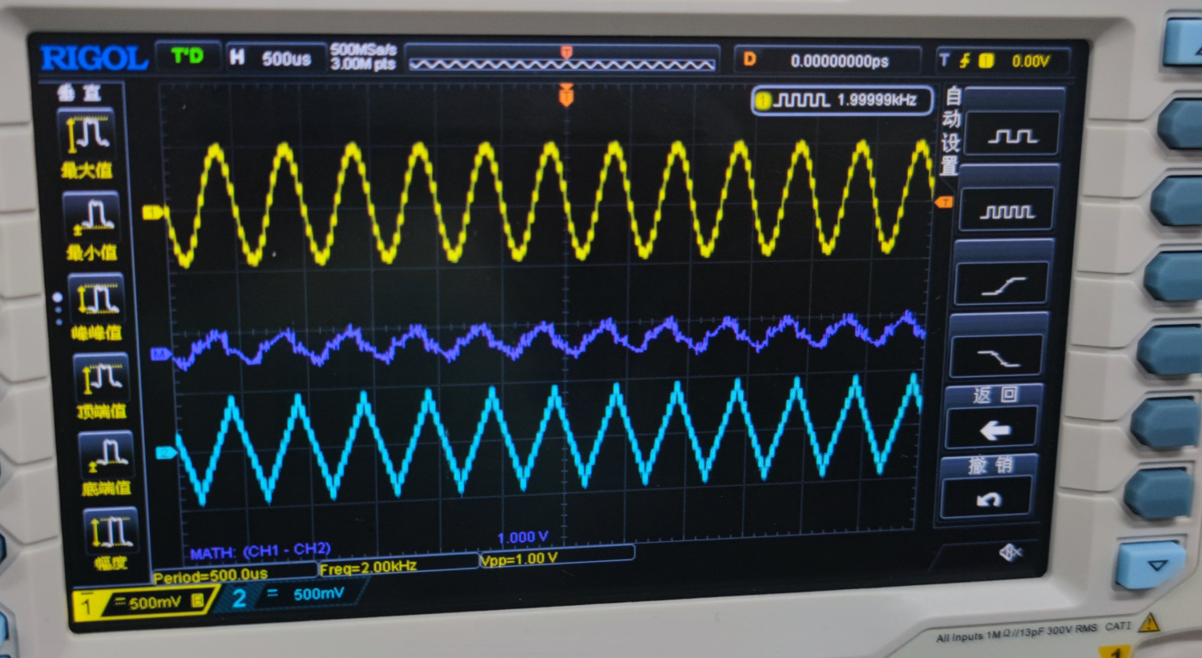

(5)调节正弦波峰峰值为3V, 测量并记录量化噪卢的波形。

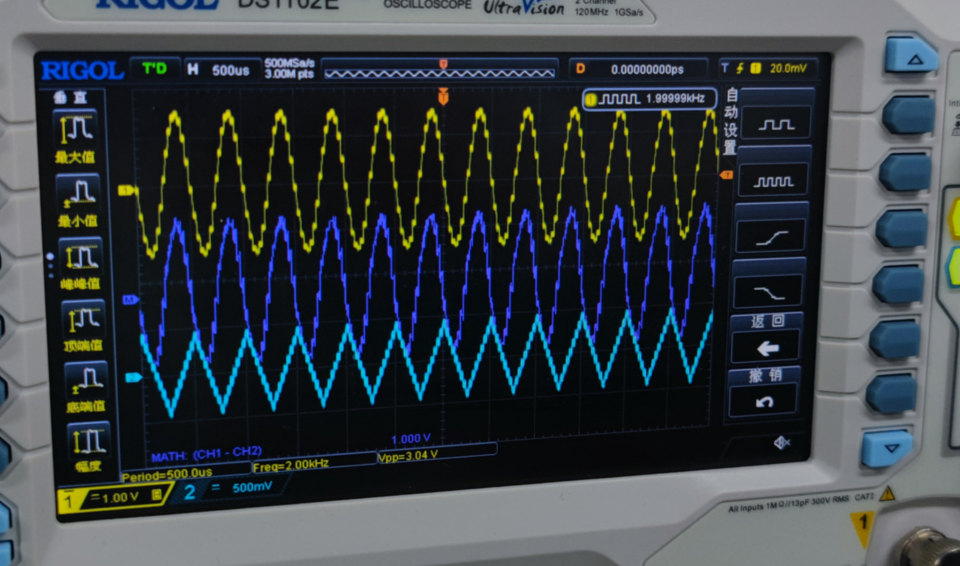

(6)对比△m 在输入信号为400Hz及 2KHz 时的量化噪声，进行分析。

## 实验项目八 CVSD 码语音传输系统

**概述：**该项目是通过调节输入音乐的音量大小，直观感受音乐信号经CVSD 编译码后的输

出效果，从而体会 CVSD 编译码语音传输系统的性能。

1、连线参照项目四。

2、 开电，设置主控菜单，选择【主菜单】 → 【通信原理】 → 【△m 及 CVSD 编译码】 →

【CVSD 语音传输】。

3、 此时系统初始状态为：模拟信号源为音乐。编码时钟频率为32KHz。

4、实验操作及波形观测。

调节21号模块的“音量”,使音乐的效果最好。

对比△M 语音传输的效果进行分析。

# 五、实验报告

1、思考，分析△M 与 CVSD 编译码的区别。

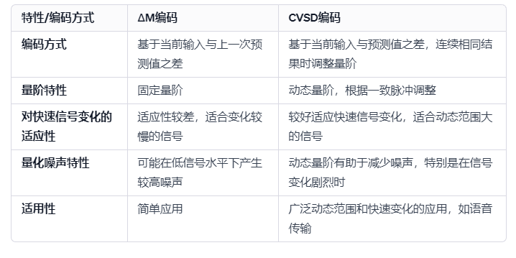

# 六、实验感想

通过参与这次△M及CVSD编译码实验，我深刻理解了增量调制技术的核心原理和应用。实验不仅让我掌握了简单增量调制和连续变量斜率增量调制的工作机制，还让我对量化噪声及其测试方法有了更加透彻的认识。通过实际操作和波形观测，我体会到了不同量阶和信号幅度对量化噪声的影响，以及CVSD的动态量阶调整如何有效应对信号的快速变化。这些体验不仅加深了我对理论知识的理解，也激发了我对数字信号处理深入学习的兴趣。总体来说，这次实验是一次宝贵的学习经历，让我对声音信号的数字处理有了更深刻的见解。

第七章综合实验

实验二十四 HDB3 线路编码通信系统综合实验

# 一 、实验目的

1、 熟悉 HDB3 编译码器在通信系统中位置及发挥的作用；

2、 熟悉 HDB3 通信系统的系统框架。

# 二 、实验器材

1、 主控&信号源、21号、2号、7号、8号、13号模块

2、 双踪示波器

3、 连接线

# 三 、实验原理

1、实验原理框图

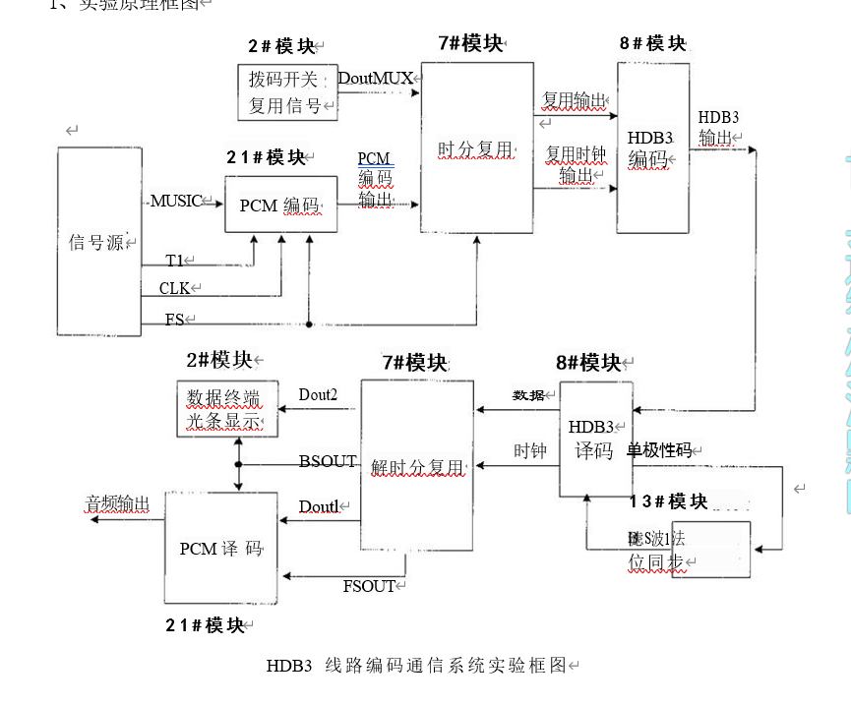

各一块

一台

若干

2、 实验框图说明

信号源输出音乐信号经过21号模块进行PCM 编码，与2号模块的拨码信号…-起送入7号模 块，进行时分复用，然后通过8号模块进行HDB3编码；编码输出信号再送回8号模块进行HDB3 译码，其中译码时钟用13号模块滤波法位同步提取，输出信号再送入7号模块进行解复接，恢 复的两路数据分别送到21号模块的PCM 译码单元和2号模块的光条显示单元，从而可以从扬声

器中听到原始信号源音乐信号，并可以从光条中看到原始拨码信号。

注：图中所示连线有所省略，具体连线操作按实验步骤说明进行。

# 四 、实验步骤

实验项目 HDB3 线路编码通信系统综合实验

**概** **述** **：**本实验主要是让学生理解 HDB3 线路编译码以及时分复用等知识点，同时加深对

以上两个知识点的认识和掌握，同时能对实际信号的传输系统建立起简单的框架。

1、关电，按表格所示进行连线。

|  |  |  |
| --- | --- | --- |
| 源端口 | 目的端口 | 连线说明 |
| 信号源：T1 | 模块21:TH1(主时钟) | 提供芯片工作主时钟 |
| 信号源：MUSIC | 模块21:TH5(音频输入) | 提供编码信号 |
| 信号源：FS | 模块21:TH9(编码帧同步) | 提供编码帧同步信号 |
| 信号源：CLK | 模块21:TH11(编码时钟) | 提供编码时钟 |
| 模块21:TH8(PCM编码输出) | 模块7:TH13(DIN1) | 复用一路输入 |
| 模块2:TH1(DoutMUX) | 模块7:TH14(DIN2) | 复用二路输入 |
| 信号源：FS | 模块7:TH11(FSIN) | 提供复用帧同步信号 |
| 模块7:TH10(复用输出) | 模块8:TH3(编码输入) | 进行HDB3编码 |
| 模块7:TH12(复用时钟输出) | 模块8:TH4(时钟) | 提供HDB3编码时钟 |
| 模块8:TH1(HDB3输出) | 模块8:TH7(HDB3输入) | 进行HDB3译码 |
| 模块8:TH5(单极性码) | 模块13:TH3(滤波法位同步输入) | 滤波法位同步提取 |
| 模块13:TH4(BS1) | 模块8:TH9(译码时钟输入) | 提取位时钟进行译码 |
| 模块8:TH12(时钟) | 模块7:TH17(解复用时钟) | 解复用时钟输入 |

|  |  |  |
| --- | --- | --- |
| 模块8:TH13(数据) | 模块7:TH18(解复用数据) | 解复用数据输入 |
| 模块7:TH7(FSOUT | 模块21:TH10(译码帧同步 | 提供PCM译码帧同步 |
| 模块7:TH19(Dout1) | 模块21:TH7(PCM译码输入 | 提供PCM译码数据 |
| 模块7:TH4(Dout2) | 模块2:TH13(DIN) | 信号输入至数字终端 |
| 模块7:TH3(BSOUT) | 模块2:TH12(BSIN) | 数字终端时钟输入 |
| 模块7:TH3(BSOUT) | 模块21:TH18(译码时钟) | 提供PCM译码时钟 |
| 模块21:TH6(音频输出) | 模块21:TH12(音频输入) | 信号输入至音频播放 |

2、 开电，设置主控菜单，选择【主菜单】 → 【通信原理】 →【HDB3 线路编码通信系统 综合实验】。可以在【信号源】菜单中更改输出音乐信号(音乐信号可选音乐1 和音乐2)。 将模块13的拨码开关S4 设置为1000,开关S2 拨为滤波器法位同步。将21号模块的开关S1拨至A-LAW (或 U-LAW)。

3、 主控&信号源模块设置成功后，可以观察到7号模块的同步指示灯亮。FS 为模式1.

4、 将2号模块拨码开关 S1 为01110010,可以从数字信号接收显示的三个光条中观察到

输入的数字信号，拨动拨码开关S2、S3 和 S4 验证输入数字信号与输出数字信号。

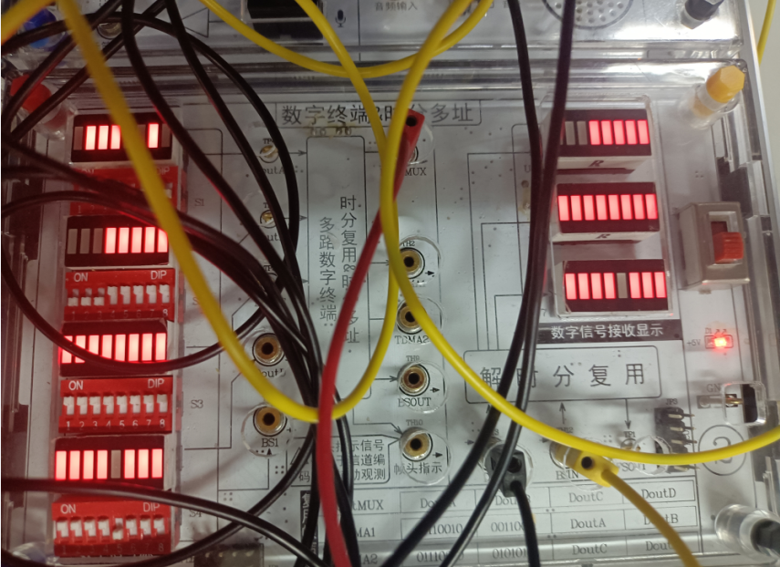

5、以上连线选择的是 HDB3的编译码传输方式，学生可以根据自己的理解程度，使用其

他的编码方式，对比两种传输有何不同。

6、 本实验采用的是PCM 编译码对语音信号进行抽样量化，根据自己的理解程度，设计

实验，使用其他的信源编译码方式进行信源编码。

7、 学生可以自行将音乐信号改换成话筒输出信号，通过耳机感受话音传输效果。

# 五 、实验报告

1. 叙述 HDB3 码在通信系统中的作用及对通信系统影响。

**提高系统可靠性：**通过保持同步和减少直流分量，HDB3提高了系统的可靠性和稳定性，使得通信系统能够在更复杂、更长距离的环境中有效运行。

**复杂度增加：**相比于非归零（NRZ）等更简单的编码方式，HDB3的实现更复杂。这可能会影响到编码和解码设备的设计和成本。

**适应性广泛：**由于HDB3的同步和直流控制特性，它适用于多种传输介质和通信标准，提高了系统的适应性和兼容性。

# 六 、实验感想

通过进行HDB3线路编码通信系统的综合实验，我深入理解了HDB3编码在实际通信系统中的重要性及其作用。实验让我领会到HDB3编码对于保持数据传输同步、控制直流分量、提高信号密度的重要作用。特别是在处理长串“0”的数据时，HDB3编码通过引入违规码有效地保持了信号的同步，减少了误差。虽然编解码的过程稍显复杂，但实验的成功执行让我对通信编码技术有了更加深刻的认识，也体会到了理论与实际应用的结合。通过观察和分析编码后的信号以及在不同条件下的系统表现，我更加确信了通信技术的魅力和挑战，激发了我继续探索和深入研究通信领域的热情。